HU.168 – INFORMAR CNAES COMPLEMENTARES
PROJETO: Viabiliza — Sistema de Licenciamento Eletrônico

HISTÓRICO DE REVISÃO
DATA | RESUMO DAS ALTERAÇÕES | VERSÃO | Responsável
16/10/2026 | Texto revisto para a linguagem de quem usa o sistema | 2.1 | Sudoeste Informática
19/10/2026 | Retirada das HUs sem funcionalidade no sistema, renumeração e reordenação das demais (retaguarda primeiro, portal depois) | 2.2 | Sudoeste Informática

VISÃO GERAL
No mesmo passo da atividade principal, o requerente pode informar nenhuma ou várias atividades complementares ativas, até o limite definido pela SEDUR. O padrão desse limite é 99. Não há quantidade fixa além desse limite e não há tela separada da atividade principal. Cada complementar precisa ser CNAE ativo, sem repetição na lista e diferente da principal. A lista enviada substitui a anterior: complementar omitido sai do pedido. A intenção de incluir ou excluir segue a mesma regra da atividade principal. As restrições de escritório virtual valem para o conjunto da principal com as complementares. A simulação anterior é invalidada e o registro mostra os códigos complementares que ficaram. O sistema ainda não oferece complementar obrigatório, nem gravação de complementar sem atividade principal no mesmo envio.

SUMÁRIO

ÉPICO: EP08 — Solicitação de Viabilidade
HISTÓRIA DE USUÁRIO: Informar CNAEs complementares
PRÉ-REQUISITOS
DEPENDÊNCIAS
INTERFACE DE USUÁRIO
TELA 1 - Informar CNAEs complementares
COMPORTAMENTO ESPERADO TELA 1

ÉPICO: EP08 — Solicitação de Viabilidade
Como o requerente quero informar atividades complementares no rascunho, de modo que a simulação e a decisão considerem o conjunto de CNAEs do pedido.

HISTÓRIA DE USUÁRIO: Informar CNAEs complementares
Como requerente dono do rascunho quero acrescentar CNAEs complementares ativos, dentro do limite, de modo que eles não repitam a atividade principal.

PRÉ-REQUISITOS
• Rascunho da própria solicitação
• Atividade principal ativa no mesmo envio
• Complementares ativos, distintos e dentro do limite definido pela SEDUR

DEPENDÊNCIAS
Passadas
• HU.167 — Informar atividade econômica

Futuras
• Nenhuma

INTERFACE DE USUÁRIO

TELA 1 - Informar CNAEs complementares
Caminho no menu: Serviços > Minhas solicitações

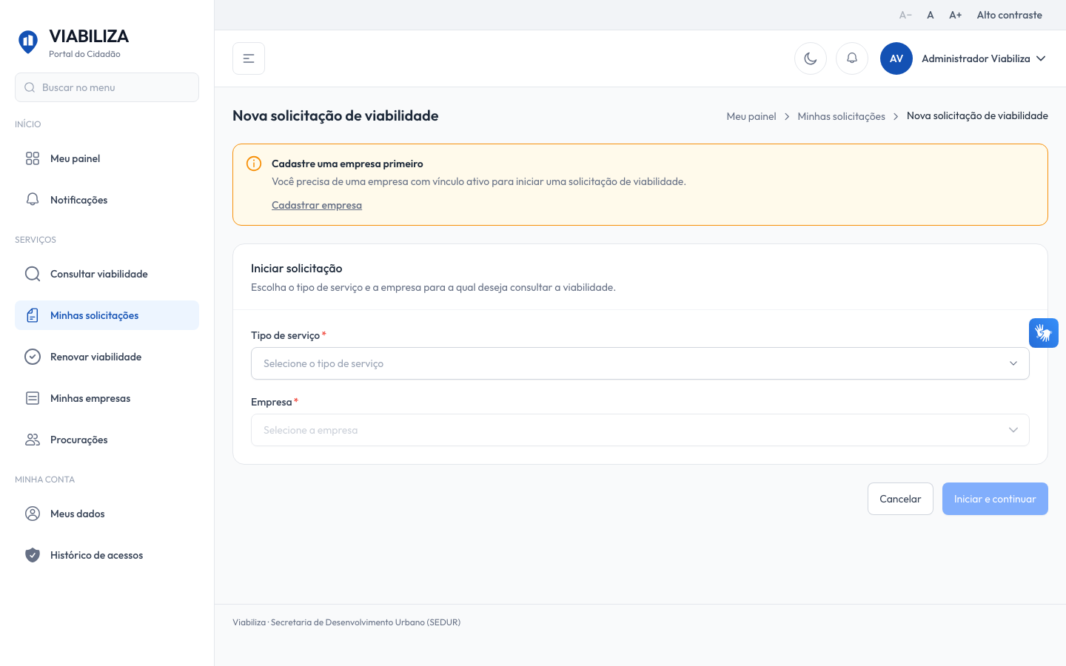

COMPORTAMENTO ESPERADO TELA 1
Cenário 1: Complementares dentro do limite
Dado que o rascunho tem atividade principal ativa
Quando o dono envia complementares ativos, dentro do limite e diferentes da principal
Então fica uma principal e as demais como secundárias

Cenário 2: Sem complementares
Dado que a lista de complementares está vazia ou foi omitida
Quando salva
Então permanece só a principal enviada

Cenário 3: Lista inválida
Dado que a quantidade passa do máximo, o CNAE está inativo, o código se repete ou a principal está entre as complementares
Quando envia
Então o sistema recusa e o conjunto anterior não muda

